ЧЕРНІГІВСЬКА ОБЛАСНА ДЕРЖАВНА АДМІНІСТРАЦІЯ

ДЕПАРТАМЕНТ ЕКОЛОГІЇ ТА ПРИРОДНИХ РЕСУРСІВ

Стан довкілля
Чернігівської області

інформаційно-аналітичний огляд

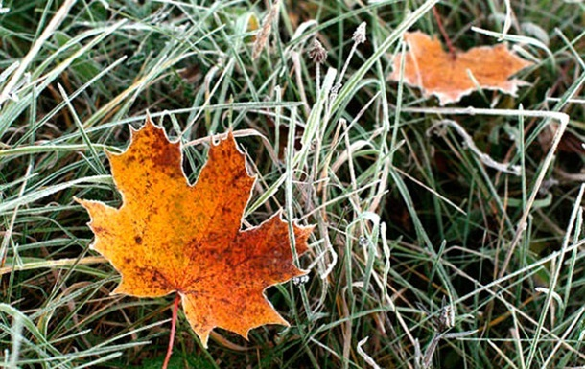

листопад 2021 року
Інформаційно-аналітичний огляд підготовлений за інформацією, яка надійшла від суб'єктів моніторингу довкілля Чернігівської області відповідно до «Порядку інформаційної взаємодії суб'єктів моніторингу довкілля Чернігівської області», затвердженого протокольним рішенням № 2 Комісії з питань моніторингу довкілля Чернігівської області від 28 жовтня 2019 року.
Інформацію надали Чернігівський обласний центр з гідрометеорології (далі - Чернігівський ЦГМ), Деснянське басейнове управління водних ресурсів, Управління державного нагляду за дотриманням санітарного законодавства у Чернігівській області, комунальне підприємство «Чернігівводоканал» Чернігівської міської ради, комунальний енергогенеруючий підрозділ «Чернігівська теплоелектроцентраль» ТОВ фірми «ТехНова», комунальне підприємство «Ніжинське управління водопровідно-каналізаційного господарства» та комунальне підприємство «Прилукитепловодопостачання».
За інформацією Чернігівського ЦГМ протягом листопада переважала тепла погода з опадами в окремі дні. Часом відмічалися тумани, слабке налипання мокрого снігу, утворювалася слабка ожеледь, на дорогах ожеледиця.
Періоди холодної погоди зареєстровані 9-11, 17-18 та 23 листопада. У ці дні середньодобові температури повітря були нижчими за середні багаторічні значення на 1-5º. У решту днів температури були вище за багаторічні значення на 1-8º або близькими до них.
Сніговий покрив протягом листопада не утворювався.
Ґрунт станом на 30 листопада був талий.
Середньомісячна температура повітря склала 2,7-4,0º тепла, на 2º вища середніх багаторічних значень. Максимальна температура повітря підвищувалась до 13-15º тепла. Мінімальна температура повітря та на поверхні ґрунту знижувалась до 5-14º морозу.
9 листопада відбувся перехід середньодобових температури повітря перейшли через +5º, на 10-17 днів пізніше звичайного.
За останні 30 років спостережень подібним за температурним режимом листопад на більшій частині території області був у 2000, 2012 та 2020 роках.
Опади відмічались у вигляді мряки, дощу, снігу та мокрого снігу.
Кількість опадів за місяць дорівнювала 22-49 мм (49-93% від норми).
Часом тумани, слабка ожеледь, ожеледиця на дорогах ускладнювали роботу енергетиків, зв'язківців, комунальників та транспортників.
Озимі культури 10 листопада припинили вегетацію, на 6-8 днів пізніше звичайного. Рослини перебували у фазі проростання зерна, сходів та подекуди 3-го листка. Загальний стан посівів добрий.
Озимий ріпак також припинив вегетацію 10 листопада. На цей час його посіви знаходились у фазі 1-го справжнього листка. Загальний стан посівів задовільний.
У північних районах, на посівах озимої пшениці, де рослини закінчили вегетацію у фазі проростання зерна, 22 листопада відмічено відновлення вегетації та появу перших сходів. Масові сходи тут спостерігалися 30 листопада. Загальний стан рослин добрий.
На решті посівів площі без змін.
Мінімальна температура на глибині залягання вузла кущіння озимих знижувалась до 2º морозу, подекуди до 4-6º морозу і була загрозливою для перезимівлі слаборозвинених з осені озимих культур.
Протягом листопада на великих річках області спостерігались коливання рівнів води з добовою інтенсивністю 1-6 см.
На р. Десні біля м. Чернігова рівень води за місяць знизився на 12 см і на 8 годину, 30 листопада становив 183 см над нулем поста. Температура води склала 2,9º.

Спеціалістами Головного управління державного нагляду за дотриманням санітарного законодавства в Чернігівській області у сфері санітарного законодавства в листопаді 2021 року розглянуто 19 звернень від фізичних осіб щодо порушень вимог санітарного законодавства, а саме: 2 – щодо порушень правил добросусідства, 11 – щодо порушень протиепідемічних заходів на період карантину у зв’язку з поширенням коронавірусної хвороби (COVID-19), 2 – щодо забруднення навколишнього середовища, 1 – щодо перевищення piвнів шуму, 3 – інше.
За листопад місяць інформація про випадки заподіяння шкоди здоров’ю людей внаслідок споживання продуктів харчування та впливу небезпечних факторів середовища життєдіяльності людей на території Чернігівської області в Управлінні державного нагляду за дотриманням санітарного законодавства відсутня.

Розділ 1. Стан атмосферного повітря

Моніторинг забруднення атмосферного повітря в м. Чеpнігів у листопаді здійснювався на двох стаціонарних постах за вмістом чотирьох основних домішок: завислих речовин, діоксиду сірки, оксиду вуглецю і діоксиду азоту.
У листопаді Чернігівським ЦГМ відібрано 624 проби атмосферного повітря. Проби на вміст завислих речовин, діоксиду сірки, діоксиду азоту та важких металів були проаналізовані в лабораторіях Центральної геофізичної обсерваторії імені Бориса Срезневського. Вміст оксиду вуглецю визначався фахівцями Чернігівського ЦГМ на місці.
Загальний рівень забруднення повітря у місті оцінювався, як низький.
Повітря міста, як завжди, було найбільш забруднено діоксидом азоту, середньомісячна концентрація якого перевищувала середньодобову гранично допустиму концентрацію (ГДКс.д.) у 2,0 рази.
Середньомісячні концентрації інших визначаємих домішок були нижче відповідних гранично допустимих концентрацій і складали: з завислих речовин та оксиду вуглецю – 0,5 ГДКс.д, з діоксиду сірки – 0,4 ГДКс.д.
Максимальні концентрації становили: з діоксиду азоту – 0,8 ГДКм.р., з оксиду вуглецю, завислих речовин та діоксиду сірки – 0,3 ГДКм.р.
Забрудненість повітря діоксидом сірки була дещо нижчою на ПСЗ №2 (вул. Пирогова), іншими домішками – однаковою на обох постах спостережень.
У порівнянні з попереднім місяцем рівень забруднення повітря міста діоксидом сірки та оксидом вуглецю дещо підвищився, діоксидом азоту – знизився, завислих речовин – не змінився.
Порівняно з минулим роком вміст оксиду вуглецю та завислих речовин дещо підвищився, вміст діоксиду сірки знизився, вміст діоксиду азоту – не змінився.
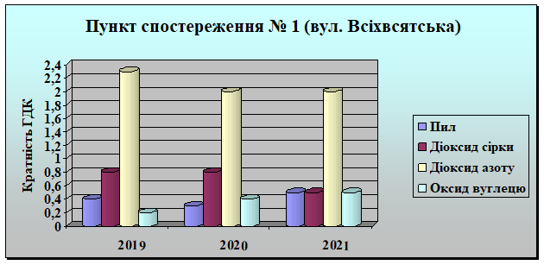
На діаграмі зображено результати досліджень забруднення повітря у листопаді місяці 2019, 2020 та 2021 років на першому пості спостереження.
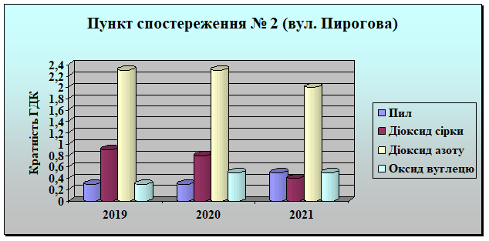
На діаграмі зображено результати досліджень забруднення повітря у листопаді місяці 2019, 2020 та 2021 років на другому пості спостереження.

Розділ 2.Стан поверхневих вод
Дані гідрохімічних досліджень стану поверхневих вод Чернігівської області за листопад 2021 року надали: Центральна геофізична обсерваторія ім. Б. Срезневського, Чернігівське ЦГМ, Деснянське басейнове управління водних ресурсів, комунальне підприємство «Чернігівводоканал» Чернігівської міської ради, КЕП «Чернігівська ТЕЦ» ТОВ фірми ТехНова», комунальне підприємство «Прилукитепловодопостачання», комунальне підприємство «Ніжинське управління водопровідно-каналізаційного господарства».
За даними діагностичного моніторингу кисневий режим у річках області був у межах 6,40 - 12,80 мгО2/дм3
р. Дніпро. Деснянським басейновим управлінням водних ресурсів досліджувався гідрохімічний стан водойми в створі нижче с. Кам′янка на кордоні з Білоруссю. Встановлено, що кисневий режим у створі становив 11,45 мгО₂/дм³. Зафіксовано вміст заліза загального 1,90 ГДК та мангану 2,60 ГДК. Всі інші показники знаходилися в межах ГДК для водойм рибогосподарського призначення.
р. Сож. Деснянським басейновим управлінням водних ресурсів в створі с. Старі Яриловичі на кордоні з Білоруссю 01 листопада визначено кисневий режим поверхневої водойми 10,90 мгО₂/дм³. Зафіксовано вміст заліза загального 2,10 ГДК, мангану 4,60 ГДК. Решта показників знаходилися в межах ГДК для водойм рибогосподарського призначення.
р. Десна. Чернігівським ЦГМ проводився відбір проб у створі в межах м. Чернігова, лабораторні дослідження здійснювалися в лабораторії спостережень за забрудненням поверхневих вод Центральної геофізичної обсерваторії ім. Бориса Срезневського. Вміст розчиненого кисню був в межах 12,80 мгО2/дм³. Забруднюючі речовини, що визначались, не перевищували нормативи рибогосподарського призначення.
Лабораторією КЕП «Чернігівська ТЕЦ» ТОВ фірми «ТехНова» 11 листопада 2021 року проводилися дослідження води р. Десна в створах: підвідний канал, вище випуску №1 та нижче скидного каналу підприємства (в межах м. Чернігова). Зафіксовано вміст розчиненого кисню на рівні 10,31-10,44 мгО₂/дм³. В створах вміст заліза загального становив 3,03-3,13 ГДК. Вміст інших забруднювальних речовин, що визначались, не перевищував значення гранично допустимих концентрацій для водойм рибогосподарського призначення.
За інформацією КП «Чернігівводоканал» Чернігівської міської ради хіміко-бактеріологічною лабораторією з контролю стічних вод підприємства проводилися дослідження води р. Десна в створах вище та нижче скиду з очисних споруд підприємства (в межах міста). Зафіксовано вміст розчиненого кисню на рівні 7,12-7,24 мгО₂/дм³. Зафіксовано перевищення вмісту БСК₅ на рівні 1,33-1,60 ГДК та заліза загального на рівні 3,20-3,80 ГДК. Вміст інших забруднювальних речовин, що визначались, не перевищував значення гранично допустимих концентрацій для водойм рибогосподарського призначення.
Деснянським басейновим управлінням водних ресурсів 08 листопада поточного року проводилися дослідження води р. Десна в створі на кордоні з Російською Федерацією біля с. Камінь (створ злиття р. Судость з р. Десна). Вміст кисню розчиненого становив 9,64 мгО₂/дм³. Перевищення зафіксовано по вмісту заліза 3,10 ГДК та мангана 4,60 ГДК. Інші гідрохімічні показники знаходилися в межах ГДК для водойм рибогосподарського призначення.
р. Снов. Стан річки досліджувався Деснянським басейновим управлінням водних ресурсів у створі на кордоні з Російською Федерацією біля с. Тимоновичі та с. Гірськ (створ злиття р. Цата з р. Снов). Вміст кисню розчиненого становив в обох створах 8,70-8,94 мгО₂/дм³. Перевищення зафіксовано в обох створах по вмісту сполук заліза загального 2,80 ГДК та мангану 3,60-4,10 ГДК. Інші гідрохімічні показники знаходилися в межах ГДК для водойм рибогосподарського призначення.
р. Ревна. Деснянським басейновим управлінням водних ресурсів відібрано та проаналізовано стан водойми у транскордонному створі на кордоні з Російською Федерацією біля с. Семенівка. Кисневий режим становив 8,00 мгО₂/дм³. Відмічені перевищення вмісту сполук заліза загального – 1,90 ГДК та мангану – 2,10 ГДК. Інші гідрохімічні показники знаходилися в межах ГДК для водойм рибогосподарського призначення.
р. Цата. Деснянським басейновим управлінням у транскордонному створі біля с. Клюси на кордоні з Російською Федерацією зафіксовано перевищення вмісту сполук заліза загального – 3,70 ГДК та мангану – 3,60 ГДК. Вміст кисню розчиненого становив 8,39 мгО₂/дм³. Інші гідрохімічні показники знаходилися в межах ГДК для водойм рибогосподарського призначення.
р. Судость. Деснянським басейновим управлінням у транскордонному створі біля с. Грем’яч на кордоні з Російською Федерацією зафіксовано вміст кисню розчиненого – 9,17 мгО₂/дм³ та перевищення вмісту сполук заліза загального – 2,20 ГДК, мангану – 3,70 ГДК та ртуті і її сполук – 1,33 ГДК. Інші гідрохімічні показники знаходилися в межах ГДК для водойм рибогосподарського призначення.
р. Удай. Комунальним підприємством «Прилукитепловодопостачання» проведено гідрохімічні дослідження водойми вище та нижче скиду з очисних споруд підприємствав м. Прилуки Прилуцького району. Вміст розчиненого кисню становив 6,05-6,83 мгО₂/дм³. В обох створах зафіксовано перевищення вмісту заліза загального 2,10-2,50 ГДК. Вміст інших забруднювальних речовин, що визначались, не перевищував значення гранично допустимих концентрацій для водойм рибогосподарського призначення.
За дослідженнями лабораторії спостережень за забрудненням поверхневих вод Центральної геофізичної обсерваторії ім. Бориса Срезневського у створах вище та нижче м. Прилуки вміст розчиненого кисню становив 8,48-8,64 мгО2/дм³. В створі нижче міста зафіксовано перевищення вмісту ХСК – 1,06 ГДК, в обох створах БСК5 на рівні 1,60-1,71 ГДК. Решта забруднювальних речовин, що визначались, не перевищувала ГДК, які встановлені для водойм рибогосподарського призначення.
За результатами досліджень Деснянського басейнового управління водних ресурсів в листопаді місяці в створі вище м. Прилуки зафіксовано перевищення ртуті –1,17 ГДК.
р. Білоус. Хіміко-бактеріологічною лабораторією з контролю стічних вод КП «Чернігівводоканал» Чернігівської міської ради у створах вище та нижче скиду з очисних споруд підприємства зафіксовано вміст розчиненого кисню 6,70-7,13 мгО₂/дм³. В обох створах вміст заліза загального становив 5,30-8,70 ГДК. У створі нижче скиду з очисних споруд КП «Чернігівводоканал» Чернігівської міської ради зафіксовано вміст БСК₅ на рівні 1,13 ГДК, нітритів – 8,88 ГДК, фосфатів – 2,83 ГДК та вміст азоту амонійного на рівні 3,10 ГДК . Вміст інших забруднювальних речовин, що визначались, не перевищував значення гранично допустимих концентрацій для водойм рибогосподарського призначення.
Чернігівським ЦГМ у листопаді поточного року проводився відбір проб у створі в межах м. Чернігова, лабораторні дослідження здійснювалися в лабораторії спостережень за забрудненням поверхневих вод Центральної геофізичної обсерваторії ім. Бориса Срезневського. Вмісту розчиненого кисню було зафіксовано 8,96 мгО2/дм³. Найбільші значення сполук нітрогену нітритного та нітрогену нітратного спостерігались у воді р. Білоус в м. Чернігів і становили 0,118 мгN/дм3 та 10,80 мгN/дм3 відповідно. Вміст інших забруднювальних речовин, що визначались в обох створах, не перевищував значення гранично допустимих концентрацій для водойм рибогосподарського призначення.
За даними Деснянського басейнового управління водних ресурсів за листопад є перевищення ГДК ртуті в 2,20 рази.
Також лабораторні дослідження здійснювались вищезгаданою лабораторією по р. Мена в створі нижче м. Мена Корюківського району та р. Остер в створі, який знаходиться в смт. Козелець Чернігівського району. Вміст розчинного кисню зафіксовано в створах р. Мена – 7,70 мгО2/дм³, р. Остер – 6,40 мгО2/дм³, також в створі р. Остер було зафіксовано перевищення БСК₅ – 1,49 ГДК та амонійного азоту – 3,51 ГДК і в створі р. Мена – перевищення ХСК на рівні 1,09 ГДК. Вміст інших забруднювальних речовин, що визначались в обох створах, не перевищував значення гранично допустимих концентрацій для водойм рибогосподарського призначення.
В створі, який знаходиться в смт. Козелець Чернігівського району за визначеними показниками Деснянського басейнового управління водних ресурсів р. Остер у створі зафіксовано перевищення ртуті і її сполук – 1,60 ГДК.
р. В’юниця. Комунальним підприємством «Ніжинське управління водопровідно-каналізаційного господарства» м. Ніжин Ніжинського району в листопаді місяці цього року в створах вище та нижче скиду з очисних споруд підприємства зафіксовано вміст розчиненого кисню на рівні 11,25-11,45 мгО₂/дм³. В обох створах м. Ніжин зафіксовано БСК₅ на рівні 1,1,3-1,23 ГДК. Вміст інших забруднювальних речовин, що визначались, не перевищував значення гранично допустимих концентрацій для водойм рибогосподарського призначення.
Розділ 3.Радіаційний стан
Інформація про стан радіоактивного забруднення атмосферного повітря Чернігівської області у листопаді 2021 року надана Чернігівським ЦГМ. Рівень гамма-фону вимірювався на 7 постах: м. Ніжин, м. Остер, ВБ (Придеснянська) с. Покошичі, м. Прилуки, м. Семенівка, АМСЦ Чернігів, м. Сновськ. У листопаді 2021 року потужність експозиційної дози гамма-випромінювання по області становила 8-17 мкР/год.
Максимально разовий рівень зафіксовано 17 мкР/год на пості м. Прилуки (один день), 15 мкР/год на постах м. Семенівка та м. Остер (один день), 14 мкР/год на пості м. Ніжин (два дні). На постах в м. Чернігів, ВБ (Придеснянська) та м. Сновськ зафіксовано один, два та три дні – 13 мкР/ год.

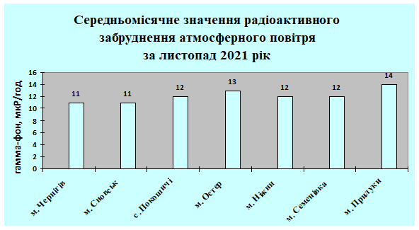
У порівнянні з іншими областями України середньомісячне значення гамма-фону Чернігівської області знаходиться на середньому рівні, а показники схожі з показниками Сумської та Полтавської областей.
Радіологічний контроль сільськогосподарської та лісової продукції на території населених пунктів, які внаслідок Чорнобильської катастрофи віднесено до ІІІ зони гарантованого добровільного відселення, за листопад місяць цього року здійснювався в Новгород-Сіверському та Чернігівському районах. Було відібрано і перевірено 201 пробу, із них найбільше досліджено проб зерна продовольчого – 47, сирого товарного молока – 27, овочів – 26, картоплі – 20. Перевищень допустимого рівня вмісту радіонуклідів в зазначеній продукції не виявлено.

